BEDIENUNGSANLEITUNG
LUFTENTFEUCHTER

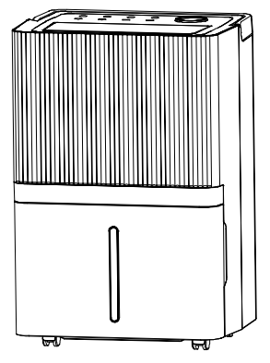

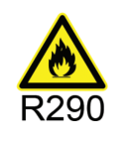



Serie BD076E

Bitte lesen Sie diese Anleitung vor der Inbetriebnahme und bewahren Sie sie zum späteren Nachschlagen auf.

1. VOR DEM ERSTEN GEBRAUCH
Bitte lesen Sie die Bedienungsanleitung sorgfältig durch, bevor Sie Ihren Luftentfeuchter zum ersten Mal in Betrieb nehmen.
1.1 PRODUKTBESCHREIBUNG
Der Luftentfeuchter dient dazu, überschüssige Feuchtigkeit aus der Luft zu entfernen. Die dadurch erzielte Senkung der relativen Luftfeuchtigkeit schützt Gebäude und deren Inhalt vor den negativen Auswirkungen übermäßiger Feuchtigkeit.
Als Kältemittel wird das umweltfreundliche R290 verwendet. R290 hat keinen schädlichen Einfluss auf die Ozonschicht (ODP), einen vernachlässigbaren Treibhauseffekt (GWP) und ist weltweit erhältlich. Aufgrund seiner energieeffizienten Eigenschaften eignet sich R290 hervorragend als Kältemittel für diese Anwendung. Aufgrund der hohen Entflammbarkeit des Kältemittels müssen besondere Vorsichtsmaßnahmen beachtet werden.

SYMBOLE AUS DEM GERÄTE- UND BENUTZERHANDBUCH
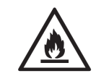 Warnung | Dieses Gerät verwendet ein brennbares Kältemittel.  Wenn Kältemittel austritt und mit Feuer oder heißen Teilen in Kontakt kommt, entstehen giftige Gase und es besteht Brandgefahr.
 | Lesen Sie die BEDIENUNGSANLEITUNG vor der Inbetriebnahme sorgfältig durch.
 | Weitere Informationen finden Sie in der BEDIENUNGSANLEITUNG, im WARTUNGSHANDBUCH und ähnlichen Dokumenten.
 | Das Servicepersonal ist verpflichtet, die BEDIENUNGSANLEITUNG und das SERVICEHANDBUCH vor der Inbetriebnahme sorgfältig zu lesen.

1.2 FÜR DIE SICHERHEIT IST FOLGENDES STETS ZU BEACHTEN
- Dieses Gerät ist für die Verwendung durch fachkundige oder geschulte Benutzer in Werkstätten, in der Leichtindustrie und in landwirtschaftlichen Betrieben oder für den gewerblichen Gebrauch durch Laien bestimmt.
- Dieses Gerät kann von Kindern ab 8 Jahren sowie von Personen mit eingeschränkten körperlichen, sensorischen oder geistigen Fähigkeiten oder mangelnder Erfahrung und Kenntnis verwendet werden, sofern sie hinsichtlich der sicheren Verwendung des Geräts beaufsichtigt oder unterwiesen wurden und die damit verbundenen Gefahren verstehen. Kinder dürfen nicht mit dem Gerät spielen. Reinigungs- und Wartungsarbeiten dürfen nicht von Kindern ohne Aufsicht durchgeführt werden.
- Das Gerät ist ausschließlich für den Betrieb mit R-290 (Propan) als Kältemittel ausgelegt.
- Der Kältemittelkreislauf ist versiegelt. Wartungsarbeiten dürfen nur von qualifiziertem Fachpersonal durchgeführt werden!
- Das Kältemittel darf nicht in die Atmosphäre abgelassen werden.
- R-290 (Propan) ist brennbar und schwerer als Luft.
- Es sammelt sich zunächst in tiefer gelegenen Bereichen, kann aber durch die Ventilatoren in Umlauf gebracht werden.
- Wenn Propangas vorhanden ist oder auch nur vermutet wird, darf kein ungeschultes Personal versuchen, die Ursache zu finden.
- Das im Gerät verwendete Propangas ist geruchlos.
- Das Fehlen eines Geruchs bedeutet nicht, dass kein Gas entweicht.
- Wenn ein Leck festgestellt wird, evakuieren Sie sofort alle Personen aus dem Geschäft, lüften Sie den Raum und benachrichtigen Sie die örtliche Feuerwehr, um sie darüber zu informieren, dass ein Propangasleck aufgetreten ist.
- Lassen Sie niemanden in den Raum zurück, bis der qualifizierte Servicetechniker eingetroffen ist und dieser bestätigt, dass die Rückkehr in das Geschäft sicher ist.
- Innerhalb oder in der Nähe der Geräte dürfen keine offenen Flammen, Zigaretten oder andere mögliche Zündquellen verwendet werden.
- Die Bauteile sind für Propangas ausgelegt und sind nicht zündfähig und funkenfrei. Bauteile dürfen nur durch identische Ersatzteile ersetzt werden.
DIE NICHTBEACHTUNG DIESER WARNUNG KANN ZU EINER EXPLOSION, ZUM TOD, ZU VERLETZUNGEN UND ZU SACHSCHÄDEN FÜHREN

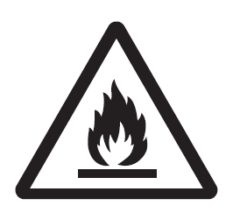




2. ZU IHRER SICHERHEIT
Ihre Sicherheit ist uns das Wichtigste!
Bitte lesen Sie diese Anleitung sorgfältig durch und machen Sie sich mit dem Inhalt vertraut, bevor Sie Ihren Luftentfeuchter in Betrieb nehmen.
2.1 VORSICHTSMASSNAHMEN BEIM BETRIEB
WARNUNG – Um die Gefahr von Bränden, Stromschlägen oder Verletzungen von Personen sowie Sachschäden zu verringern:
- Wenn das Netzkabel beschädigt ist, muss es vom Hersteller, dessen Kundendienst oder einer ähnlich qualifizierten Person ausgetauscht werden, um Gefahren zu vermeiden.
- Das Gerät muss während der Wartung vom Stromnetz getrennt werden.
- Betreiben Sie das Gerät immer an einer Stromquelle mit der auf dem Typenschild angegebenen Spannung, Frequenz und Nennleistung.
- Verwenden Sie immer eine geerdete Steckdose.
- Ziehen Sie das Netzkabel ab, wenn Sie das Gerät reinigen oder wenn es nicht in Gebrauch ist.
- Betreiben Sie das Gerät nicht mit nassen Händen. Achten Sie darauf, dass kein Wasser auf das Gerät gelangt.
- Tauchen Sie das Gerät nicht in Flüssigkeiten ein und setzen Sie es keinem Regen, keiner Feuchtigkeit oder anderen Flüssigkeiten aus.
- Lassen Sie das Gerät nicht unbeaufsichtigt laufen. Kippen oder drehen Sie das Gerät nicht um.
- Ziehen Sie den Netzstecker nicht, während das Gerät in Betrieb ist.
- Ziehen Sie den Stecker nicht am Netzkabel heraus.
- Verwenden Sie kein Verlängerungskabel und keinen Adapterstecker.
- Stellen Sie keine Gegenstände auf das Gerät.
- Klettern Sie nicht auf das Gerät und setzen Sie sich nicht darauf.
- Stecken Sie keine Finger oder andere Gegenstände in den Luftauslass.
- Berühren Sie nicht den Lufteinlass oder die Aluminiumlamellen des Geräts.
- Betreiben Sie das Gerät nicht, wenn es heruntergefallen ist, beschädigt ist oder Anzeichen einer Fehlfunktion aufweist.
- Reinigen Sie das Gerät nicht mit Chemikalien.
- Stellen Sie sicher, dass das Gerät weit entfernt von Feuer, brennbaren oder explosiven Gegenständen steht.
- Das Gerät muss gemäß den nationalen Vorschriften für die elektrische Installation installiert werden.
- Verwenden Sie keine anderen Mittel zur Beschleunigung des Abtauvorgangs oder zur Reinigung als die vom Hersteller empfohlenen.
- Das Gerät muss in einem Raum gelagert werden, in dem keine ständig brennenden Quellen vorhanden sind (z. B. offene Flammen, ein in Betrieb befindliches Gasgerät oder eine in Betrieb befindliche elektrische Heizung).
- Das Gerät muss so gelagert werden, dass mechanische Beschädigungen vermieden werden.
- Nicht durchstechen oder verbrennen, auch nicht nach Gebrauch.
- Beachten Sie, dass Kältemittel geruchlos sein können.
- Die Rohrleitungen müssen vor physischen Beschädigungen geschützt werden und dürfen nicht in einem unbelüfteten Raum installiert werden, wenn dieser Raum kleiner als 5 m² ist.
- Die nationalen Gasvorschriften sind einzuhalten.
- Halten Sie alle erforderlichen Lüftungsöffnungen frei von Hindernissen.
- Das Gerät muss in einem gut belüfteten Bereich gelagert werden, dessen Größe der für den Betrieb vorgeschriebenen Raumfläche entspricht.
Jede Person, die an Arbeiten an einem Kältemittelkreislauf beteiligt ist oder in diesen eingreift, muss über ein aktuelles, gültiges Zertifikat einer branchenakkreditierten Prüfstelle verfügen, das ihre Befähigung zum sicheren Umgang mit Kältemitteln gemäß einer branchenweit anerkannten Prüfvorschrift bescheinigt.
Wartungsarbeiten dürfen nur gemäß den Empfehlungen des Geräteherstellers durchgeführt werden. Wartungs- und Reparaturarbeiten, die die Unterstützung von anderem Fachpersonal erfordern, müssen unter der Aufsicht einer Person durchgeführt werden, die für den Umgang mit brennbaren Kältemitteln qualifiziert ist.
Wenn Sie etwas nicht verstehen oder Hilfe benötigen, wenden Sie sich bitte an den Kundendienst

  - SICHERHEITSHINWEISE ZUR WARTUNG
Bitte beachten Sie die folgenden Warnhinweise, wenn Sie Wartungsarbeiten an einem Luftentfeuchter mit R290 durchführen.
2.2.1 Überprüfung des Arbeitsbereichs
Vor Beginn der Arbeiten an Anlagen, die brennbare Kältemittel enthalten, sind Sicherheitskontrollen erforderlich, um sicherzustellen, dass das Entzündungsrisiko minimiert wird. Bei Reparaturen am Kältesystem sind vor der Durchführung von Arbeiten an der Anlage die folgenden Vorsichtsmaßnahmen zu beachten.
2.2.2 Arbeitsablauf
Die Arbeiten sind nach einem kontrollierten Verfahren durchzuführen, um das Risiko des Vorhandenseins von brennbaren Gasen oder Dämpfen während der Arbeiten zu minimieren.
2.2.3 Allgemeiner Arbeitsbereich
Das gesamte Wartungspersonal und andere Personen, die in der Umgebung arbeiten, sind über die Art der durchgeführten Arbeiten zu unterrichten. Arbeiten in engen Räumen sind zu vermeiden. Der Bereich um den Arbeitsbereich ist abzugrenzen. Es ist sicherzustellen, dass die Bedingungen innerhalb des Bereichs durch die Kontrolle brennbarer Materialien sicher gemacht wurden.
2.2.4 Überprüfung auf Vorhandensein von Kältemittel
Der Bereich ist vor und während der Arbeiten mit einem geeigneten Kältemitteldetektor zu überprüfen, um sicherzustellen, dass der Techniker über potenziell brennbare Atmosphären informiert ist. Stellen Sie sicher, dass die verwendete Lecksuchausrüstung für den Einsatz mit brennbaren Kältemitteln geeignet ist, d. h. keine Funkenbildung, ausreichend abgedichtet oder eigensicher.
2.2.5 Vorhandensein eines Feuerlöschers
Wenn Heißarbeiten an der Kälteanlage oder damit verbundenen Teilen durchgeführt werden sollen, muss geeignetes Feuerlöschgerät griffbereit sein. Halten Sie einen Trockenpulver- oder CO2-Feuerlöscher in der Nähe des Befüllbereichs bereit.
2.2.6 Keine Zündquellen
Personen, die Arbeiten an einer Kälteanlage durchführen, bei denen Rohrleitungen freigelegt werden, die brennbares Kältemittel enthalten oder enthalten haben, dürfen keine Zündquellen in einer Weise verwenden, die zu einer Brand- oder Explosionsgefahr führen könnte. Alle möglichen Zündquellen, einschließlich des Rauchens von Zigaretten, sind in ausreichendem Abstand vom Ort der Installation, Reparatur, Demontage und Entsorgung zu halten, während derer möglicherweise brennbares Kältemittel in den umgebenden Raum freigesetzt werden kann. Vor Beginn der Arbeiten ist der Bereich um die Anlage zu überprüfen, um sicherzustellen, dass keine Brandgefahren oder Zündrisiken bestehen. Es sind „Rauchen verboten“-Schilder anzubringen.
2.2.7 Belüfteter Bereich
Stellen Sie sicher, dass der Arbeitsbereich im Freien liegt oder ausreichend belüftet ist, bevor Sie in das System eingreifen oder Heißarbeiten durchführen. Während der Dauer der Arbeiten muss eine ausreichende Belüftung gewährleistet sein. Die Belüftung sollte freigesetztes Kältemittel sicher ableiten und vorzugsweise nach außen in die Atmosphäre abführen.

2.2.8 Überprüfung der Kälteanlage
Werden elektrische Komponenten ausgetauscht, müssen diese für den vorgesehenen Zweck geeignet sein und den korrekten Spezifikationen entsprechen. Die Wartungs- und Instandhaltungsrichtlinien des Herstellers sind stets zu befolgen. Wenden Sie sich im Zweifelsfall an die technische Abteilung des Herstellers, um Unterstützung zu erhalten.
Bei Anlagen, die mit brennbaren Kältemitteln betrieben werden, sind folgende Prüfungen durchzuführen:
– Die Füllmenge entspricht der Größe des Raums, in dem die kältemittelhaltigen Teile installiert sind;
– Die Lüftungsanlagen und -auslässe funktionieren ordnungsgemäß und sind nicht verstopft;
– Bei Verwendung eines indirekten Kältekreislaufs ist der Sekundärkreislauf auf das Vorhandensein von Kältemittel zu überprüfen;
– Die Kennzeichnungen an den Geräten sind weiterhin sichtbar und lesbar. Unleserliche Kennzeichnungen und Schilder sind zu korrigieren;
– Kälteleitungen oder -komponenten sind so installiert, dass sie voraussichtlich keinen Substanzen ausgesetzt sind, die kältemittelhaltige Komponenten angreifen könnten, es sei denn, die Komponenten bestehen aus Materialien, die von Natur aus korrosionsbeständig sind, oder sind entsprechend vor Korrosion geschützt.
2.2.9 Überprüfung elektrischer Geräte
Reparatur- und Wartungsarbeiten an elektrischen Komponenten müssen erste Sicherheitsprüfungen und Verfahren zur Inspektion der Komponenten umfassen. Liegt ein Fehler vor, der die Sicherheit beeinträchtigen könnte, darf der Stromkreis erst wieder an die Stromversorgung angeschlossen werden, wenn der Fehler zufriedenstellend behoben wurde. Kann der Fehler nicht sofort behoben werden, der Betrieb jedoch fortgesetzt werden muss, ist eine angemessene vorübergehende Lösung zu verwenden. Dies ist dem Eigentümer der Anlage zu melden, damit alle Beteiligten informiert sind.
Die ersten Sicherheitsprüfungen müssen Folgendes umfassen:
-die Entladung der Kondensatoren: Dies muss auf sichere Weise erfolgen, um die Gefahr von Funkenbildung zu vermeiden;
-dass während des Ladens, der Rückgewinnung oder der Spülung des Systems keine stromführenden elektrischen Komponenten und Leitungen freiliegen;
-dass die Erdungsverbindung durchgängig ist

3. PRODUKTÜBERSICHT

3.1 PRODUKT

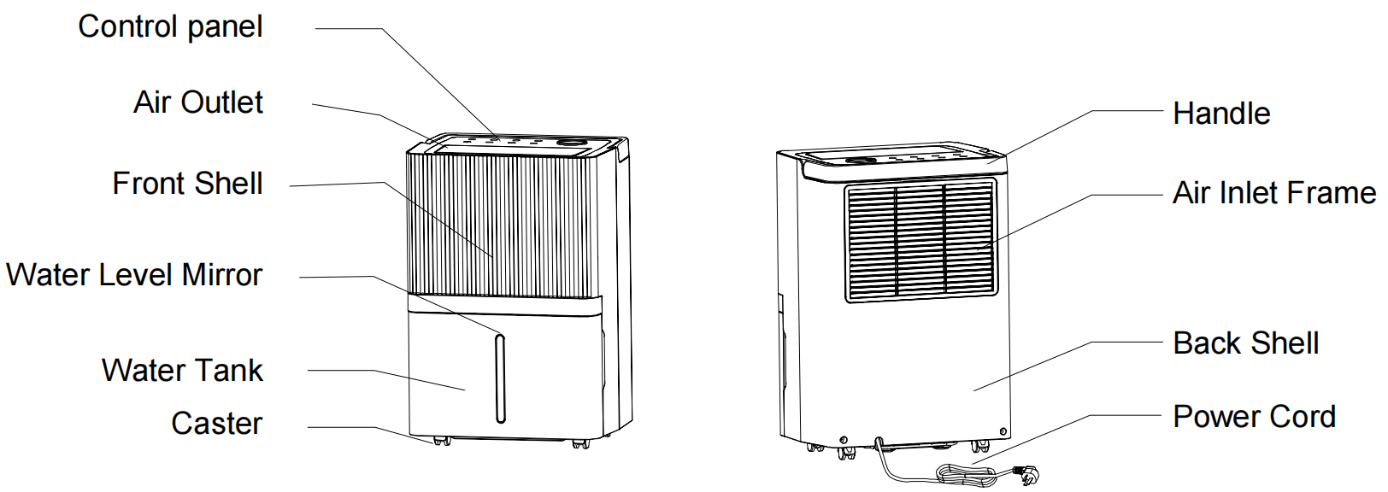

3.2 EIGENSCHAFTEN
- Leistungsstarke Feuchtigkeitsentfernung
- Der Feuchtigkeitsmonitor zeigt die aktuelle Luftfeuchtigkeit an
- Der Automatikmodus passt die Luftfeuchtigkeit automatisch an
- Ein 24-Stunden-Timer zum Einstellen der Betriebszeit
- Entfernt effektiv Feuchtigkeit und Staub aus der Luft
- Geringer Stromverbrauch – energieeffizient
- Leiser Ventilator mit zwei Geschwindigkeitsstufen
- Automatische Abtauung bei niedrigen Temperaturen
- Automatische Abschaltung/automatischer Neustart
- Elektronische Steuerung
- Wäschetrocknungsfunktion
- Antibakterieller Filter
- Kontinuierlicher Wasserablauf oder 5,3-Liter-Wassertank

4. INSTALLATION

4.1 AUFSTELLORT
- Stellen Sie das Gerät auf eine feste, ebene Fläche in einem Bereich mit mindestens 30 cm Freiraum um das Gerät herum, um eine ausreichende Luftzirkulation zu gewährleisten.
- Stellen Sie das Gerät niemals an einem Ort auf, an dem es folgenden Einflüssen ausgesetzt sein könnte:
- Wärmequellen wie Heizkörpern, Heizungsgittern, Öfen oder anderen Produkten, die Wärme erzeugen.
- In einem Bereich, in dem Öl oder Wasser verspritzt werden könnte
- Direktem Sonnenlicht
- Mechanische Erschütterungen oder Stöße
- Übermäßige Staubbelastung
- Mangelnde Belüftung, z. B. in einem Schrank oder Bücherregal
- Unebene Oberfläche
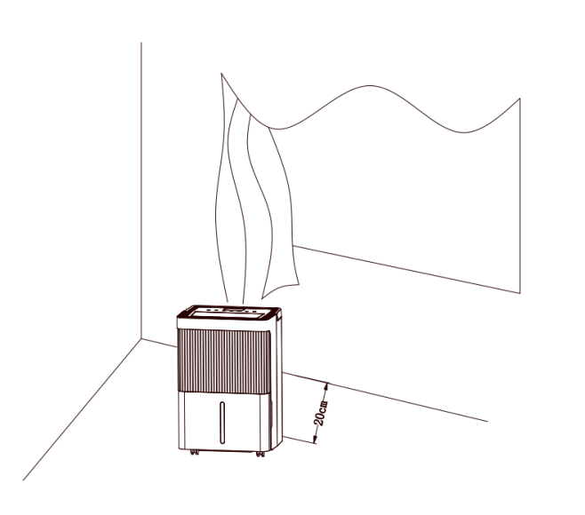

WARNUNG

Stellen Sie das Gerät in Räumen auf, die größer als 5 m² sind.
Stellen Sie das Gerät nicht an einem Ort auf, an dem brennbare Gase austreten können.
HINWEIS
Der Hersteller kann weitere geeignete Beispiele nennen oder zusätzliche Informationen zum Geruch des Kältemittels bereitstellen.

4.2 SICHERE BEDIENUNG DES GERÄTS
- Überprüfen Sie das Gerät nach dem Auspacken auf Beschädigungen oder Kratzer.
- Betreiben Sie dieses Gerät bei einer Umgebungstemperatur von 5 °C bis 35 °C.
- Nicht im Freien verwenden. Dieser Luftentfeuchter ist ausschließlich für den Einsatz in Wohnräumen vorgesehen.
- Betreiben Sie das Gerät nicht in unmittelbarer Nähe von Wänden, Vorhängen oder anderen Gegenständen, die den Luftein- und -auslass blockieren könnten.
- Halten Sie den Lufteinlass und -auslass frei von Hindernissen.
- Stellen Sie den Luftleitblech vor dem Start nach oben.
- Wenn das Gerät um mehr als 45° gekippt wurde, lassen Sie es vor dem Start mindestens 24 Stunden lang aufrecht stehen.
- Halten Sie Türen und Fenster geschlossen, um Energie zu sparen.
- Betreiben oder lagern Sie das Gerät nicht in direktem Sonnenlicht oder im Regen.
- Es ist normal, dass sich der Luftauslass nach längerem Betrieb an heißen Tagen warm anfühlt.
- Leeren Sie den Wassertank, bevor Sie das Gerät transportieren.
- Stellen Sie sicher, dass der Wassertank richtig eingesetzt ist, da das Gerät sonst nicht ordnungsgemäß funktioniert.
- Der Luftentfeuchter startet in dem Modus, der bei der letzten Verwendung des Geräts ausgewählt war.
- Der Luftentfeuchter beginnt mit der Entfeuchtung, wenn die Raumluftfeuchtigkeit 3 % über der gewählten Feuchte liegt.
- Es gibt eine 3-minütige Schutzverzögerung für den Kompressor. Warten Sie 3 Minuten, bis der Luftentfeuchter die Entfeuchtung wieder aufnimmt.

- BETRIEB
5.1 EINSTELLUNGEN DES BEDIENFELDES

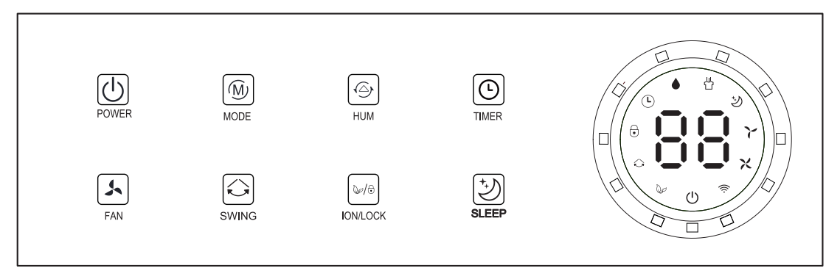

STROM
Drücken Sie im Standby-Modus die Ein-/Aus-Taste, um das Gerät einzuschalten. Die Betriebsanzeige leuchtet auf, der Ventilator läuft mit der standardmäßigen hohen Drehzahl und die LED zeigt die Raumluftfeuchtigkeit an. Drücken Sie im eingeschalteten Zustand die Ein-/Aus-Taste, um das Gerät auszuschalten. Die Betriebsanzeige erlischt, der Kompressor stoppt sofort und der Ventilator schaltet sich nach einer Verzögerung von 30 Sekunden ab.

BETRIEBSMODUS
Auto-Modus – Zyklus aus Dauerbetrieb, Trocknungsmodus und Schlafmodus: Drücken Sie einmal, um zwischen den Modi zu wechseln; die entsprechende Anzeige leuchtet auf.

● Automatikmodus: Wenn die Umgebungsfeuchtigkeit ≥ eingestellte Feuchtigkeit +3 % beträgt, beginnt der Ventilator zu laufen und der Kompressor startet nach 3 Sekunden. Wenn die Umgebungsfeuchtigkeit ≤ eingestellte Feuchtigkeit -3 % beträgt, stoppt der Kompressor und der Ventilator schaltet sich nach einer Verzögerung von 30 Sekunden ab.

Sowohl die Lüftergeschwindigkeit als auch die Luftfeuchtigkeit können im Automatikmodus eingestellt werden.

● Dauertrocknungsmodus: Das Gerät läuft weiter, die Luftfeuchtigkeit kann jedoch nicht eingestellt werden.
● Schlafmodus: Die Schlafanzeige leuchtet auf und die Schlaf-Funktion wird aktiviert; die Standard-Luftfeuchtigkeit beträgt 60 %. Nach 10 Sekunden Inaktivität werden alle Anzeigen allmählich dunkler und die Gebläsestufe wird automatisch von hoch auf niedrig umgeschaltet. Berühren Sie eine beliebige Taste, um die Anzeige wieder zu aktivieren. Berühren Sie die Schlaf-Taste erneut, um den Schlafmodus zu beenden. Im Schlafmodus ertönt kein Signalton.

HUM

Im Automatikmodus oder Schlafmodus können Sie mit dieser Taste die eingestellte Luftfeuchtigkeit anpassen: Bei jedem Drücken erhöht sich die eingestellte Luftfeuchtigkeit um 5 % im Bereich von 30 % bis 80 %.

Halten Sie diese Taste 3 Sekunden lang gedrückt, um die aktuelle Raumtemperatur abzufragen. „88“ zeigt die aktuelle Raumtemperatur an, 5 Sekunden später kehrt die Anzeige automatisch zur aktuellen Luftfeuchtigkeit zurück.

TIMER
Drücken Sie die Timer-Taste, um die 0-24-Stunden-Timerfunktion einzustellen. Das Intervall beträgt 1 Stunde. Jedes Mal, wenn Sie die Taste „HUM“ drücken, erhöht sich der Wert um 1 Stunde, und der entsprechende Timerwert wird auf dem Display angezeigt. Der Einstellwert „00“ dient zum Abbrechen der Timerfunktion. Die Anzeige erlischt. Nachdem der Timer eingestellt und der Vorgang abgeschlossen ist, leuchtet die Timer-LED während der Timer-Laufzeit. Nach Ablauf der Zeit erlischt die Timer-LED automatisch.
Stellen Sie im Betriebszustand die Zeit ein, zu der sich das Gerät ausschalten soll;
im Standby-Modus die Zeit, zu der das Gerät eingeschaltet werden soll.

Hinweis: Durch Drücken der POWER-Taste verlassen Sie ebenfalls die Timer-Einstellung.

FAN
Wechsel zwischen hoher und niedriger Geschwindigkeit: Drücken Sie die Taste einmal, um umzuschalten; die entsprechende Anzeige leuchtet dann auf.

SWING
Drücken Sie die Schwenk-Taste, um die Schwenkfunktion ein- oder auszuschalten, und drücken Sie sie erneut, um die Windrichtung festzulegen.

LOCK & ION
Wenn das Gerät eingeschaltet ist, halten Sie die Taste 3 Sekunden lang gedrückt, um die Kindersicherung zu aktivieren oder zu deaktivieren. Wenn die Taste aktiviert ist, leuchtet die Kontrollleuchte der Kindersicherung. Die Kontrollleuchte der Kindersicherung ist aus; nach dem Deaktivieren der Kindersicherung wird diese automatisch aufgehoben, sobald das Gerät ausgeschaltet wird oder ein Stromausfall auftritt.
Drücken Sie diese Taste, um die Ionisator-Reinigungsfunktion ein- oder auszuschalten.
................................................................ ............................................................................

Dreifarbige Leuchte
(Zeigt die Umgebungsfeuchtigkeit an: Im Startzustand zeigt die dreifarbige Leuchte die aktuelle Umgebungsfeuchtigkeit an)
a) Wenn die Luftfeuchtigkeit Hr＜45 % beträgt, leuchtet die dreifarbige Lampe blau.
b) Wenn 45 % ≤ Luftfeuchtigkeit Hr ≤ 65 % ist, leuchtet die dreifarbige Anzeige grün.
c) Wenn die Umgebungsfeuchtigkeit Hr > 65 % beträgt, leuchtet die dreifarbige Anzeige rot (sie leuchtet auch rot, wenn ein Fehler auftritt).

Automatische Abtaufunktion
Wenn die Umgebungstemperatur ≤ 22 °C beträgt, wechselt das gesamte Gerät in den automatischen Abtaubetrieb, und die entsprechende Betriebsanzeige blinkt während des Abtauvorgangs; der Kompressor schaltet sich während des Abtauvorgangs aus.

Wassertankanzeige
Wenn der Tank 5 Sekunden lang voll ist, wird der Alarm ausgelöst. Die Wassertankanzeige leuchtet rot, auf dem Display erscheint „88“ und „FL“, und das Gerät piept fünfmal.
Das Signal wird nach dem Wasserablauf 5 Sekunden lang erkannt, wenn der Wassertank wieder eingesetzt wird. Der Betrieb erfolgt gemäß dem Einstellungszustand vor dem Überlaufen des Wassers, eine Wiederherstellung der Stromversorgung ist nicht erforderlich (entspricht dem 3-minütigen Verzögerungsschutz des Kompressors).

5.2 ABLAUF
Es gibt zwei Möglichkeiten, das vom Gerät gesammelte Wasser zu entfernen.
A. Manuelles Entleeren: Entleeren Sie den Wassertank manuell.
B. Kontinuierliche Entleerung: Nutzen Sie die Schwerkraft, um das Kondenswasser durch Anschließen eines Ablaufschlauchs abzulassen.
5.2.1 ENTLEERUNG DES WASSERTANKS
Das Gerät mit integriertem Wassertank füllt sich und schaltet sich aus, sobald der Tank voll ist. Es läuft wieder an, sobald Sie den Wassertank geleert und das Gerät ordnungsgemäß aufgestellt haben.
1) Wenn der Tank voll ist, gibt das Gerät ein Summen von sich und die Anzeige „Water Full“ leuchtet auf.
2) Drücken Sie die POWER-Taste, um das Gerät auszuschalten.
3) Ziehen Sie am Wassertank und schieben Sie ihn einfach aus dem Gehäuse des Luftentfeuchters heraus.
4) Leeren Sie das Wasser in einen Bereich mit Abfluss oder nach draußen.
5) Reinigen Sie den Tank sowohl innen als auch außen.
6) Setzen Sie den leeren Behälter wieder in das Gerät ein.
7) Drücken Sie die POWER-Taste, um den Betrieb fortzusetzen.
8) Wenn die Anzeige „Wasser voll“ nicht erlischt, überprüfen Sie, ob der Schwimmer richtig sitzt.
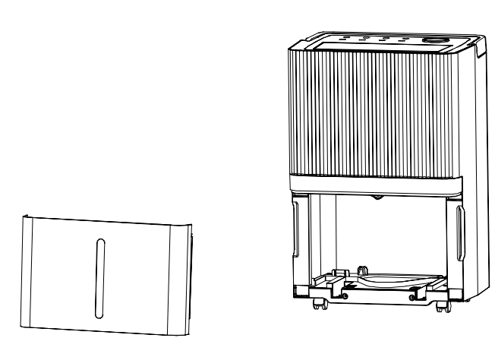 |  | - Ziehen Sie den Wassertank heraus  - Leeren Sie den Wassertank  - Setzen Sie den leeren Tank wieder in das Gerät ein
III. Warnung!
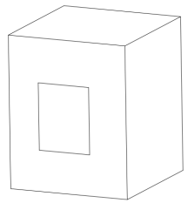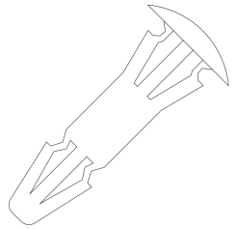 | 1、Entsorgen Sie die Magnete und Kunststoffnieten im Tank nicht. Andernfalls kann der Luftentfeuchter nicht gestartet werden oder das Gerät schaltet sich nicht automatisch ab, wenn der Wassertank voll ist, und das überlaufende Kondenswasser beschädigt den Boden des Raums
2、Bitte stellen Sie sicher, dass Sie das Kondenswasser im Tank entfernen und den Tank wieder an seinen ursprünglichen Platz stellen
3、Wenn der Wassertank verschmutzt ist, spülen Sie ihn bitte mit klarem Wasser aus. Verwenden Sie keine Reinigungsmittel, Stahlwolle, chemische Staubentferner, Diesel, Benzol, Verdünner oder andere Lösungsmittel. Andernfalls kann der Tank beschädigt werden und undicht werden
4. Stellen Sie den Wassertank wieder an seinen ursprünglichen Platz. Andernfalls leuchtet die Kontrollleuchte ständig rot und das Gerät kann nicht wieder in Betrieb genommen werden
5.2.2 Kontinuierliche Entwässerung:
Für den Dauerbetrieb oder die unbeaufsichtigte Entfeuchtung schließen Sie bitte den mitgelieferten Ablaufschlauch an das Gerät an. Das Kondenswasser kann automatisch in einen Eimer fließen oder durch Schwerkraft ablaufen.
- Stellen Sie das Gerät auf eine waagerechte und stabile Fläche.
- Schalten Sie das Gerät vor der Inbetriebnahme aus.
Entfernen Sie den Stopfen der Wasserauslassöffnung und bewahren Sie ihn an einem sicheren Ort auf.
- Schließen Sie den Ablaufschlauch sicher und ordnungsgemäß an und stellen Sie sicher, dass er nicht geknickt ist und frei von Hindernissen ist.
- Halten Sie das Ende des Schlauchs über einen Abfluss oder einen Eimer und stellen Sie sicher, dass das Wasser ungehindert aus dem Gerät abfließen kann.
Tauchen Sie das Ende des Schlauchs nicht in Wasser ein; andernfalls kann es zu einem „Luftsack“ im Schlauch kommen.
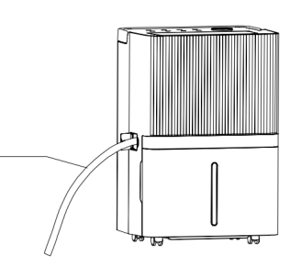
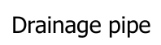
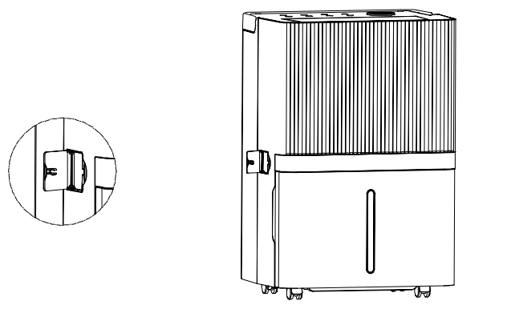
5.2.3 So vermeiden Sie das Verschütten von Wasser:
Da der Unterdruck in der Kondensatwanne hoch ist, neigen Sie den Ablaufschlauch nach unten in Richtung Boden. Der Neigungswinkel sollte mindestens 20 Grad betragen.
Richten Sie den Schlauch gerade aus, um ein Knicken im Schlauch zu vermeiden.

- WARTUNG
Hinweis: Schalten Sie das Gerät vor der Reinigung und Wartung unbedingt aus und ziehen Sie den Netzstecker, um einen Stromschlag zu vermeiden.

REINIGUNG DES LUFTFILTERS (alle zwei Wochen)
Auf dem Filter sammelt sich Staub an und behindert den Luftstrom. Der eingeschränkte Luftstrom verringert die Effizienz des Systems, und wenn der Filter verstopft ist, kann dies zu Schäden am Gerät führen.
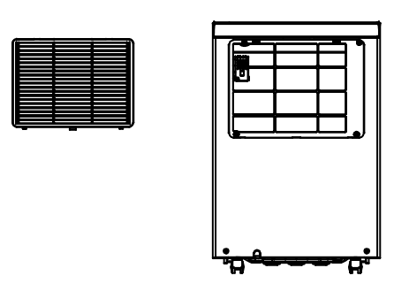
Der Luftfilter muss regelmäßig gereinigt werden. Der Luftfilter ist zur einfachen Reinigung herausnehmbar. Betreiben Sie das Gerät nicht ohne Luftfilter, da sonst der Verdampfer verschmutzt werden kann.
1. Entfernen Sie den Filterrahmen und nehmen Sie den Filter heraus.

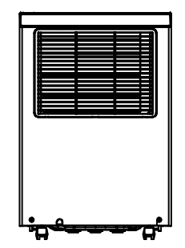  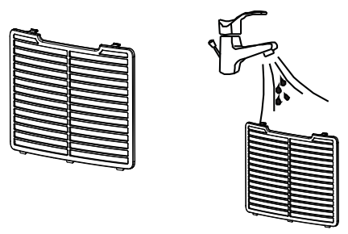 | 2. Saugen Sie den Staub auf der Oberfläche vorsichtig mit einem Staubsauger ab.  Wenn der Filter stark verschmutzt ist, waschen Sie ihn mit Wasser und einem milden Reinigungsmittel und trocknen Sie ihn anschließend gründlich ab.  3. Setzen Sie den Filter wieder ein.

- FEHLERSUCHE
7.1 BETRIEBSTEMPERATUR
5 °C ≤ Umgebungstemperatur ≤ 35 °C
Wenn die Umgebungstemperatur unter oder über der Betriebstemperatur liegt, schaltet sich der Luftentfeuchter aus. Wenn 5 °C ≤ Umgebungstemperatur ≤ 16 °C gilt, führt der Kompressor in regelmäßigen Abständen automatisch eine Abtauung durch; während der Abtauung schaltet sich der Kompressor aus, während der Ventilator weiterläuft.
7.2 VOR DEM KUNDENDIENST
Bevor Sie sich an einen Fachmann wenden, sehen Sie sich bitte die Liste zur Fehlerbehebung an, die häufige Vorkommnisse enthält, die nicht auf einen Verarbeitungs- oder Materialfehler zurückzuführen sind.

Problem | Mögliche Ursache | Lösung
Funktioniert nicht | Keine Stromversorgung | An eine funktionierende Steckdose anschließen und einschalten
Funktioniert nicht | Anzeige „Wasser voll“ blinkt | Leeren Sie den Wassertank und setzen Sie ihn zurück, oder stellen Sie den Wassertank an die richtige Stelle
Funktioniert nicht | Raumtemperatur ˂ 5 °C oder ˃ 35 °C | Selbstschutzfunktion zum Schutz des Geräts. Bei solchen Temperaturen kann das Gerät nicht betrieben werden
Fehlfunktion | Ist der Luftfilter verstopft? | Reinigen Sie den Luftfilter gemäß den Anweisungen
Fehlfunktion | Ist der Ansaug- oder Auslasskanal verstopft? | Beseitigen Sie die Verstopfung im Abluft- oder Zuluftkanal.
Keine Luftzufuhr | Ist der Filter verstopft? | Waschen Sie den Filter
Laute Geräusche während des Betriebs | Steht das Gerät auf ebenem Untergrund? | Stellen Sie die Maschine auf einen ebenen Untergrund
Laute Geräusche während des Betriebs | Ist der Filter verstopft? | Waschen Sie den Filter
E2 | Problem mit dem Sensor für Umgebungstemperatur und Luftfeuchtigkeit | Wechseln Sie den Sensor
E1 | Der Abtausensor ist defekt | Sensor austauschen
FL | Wasservollschutz | Leere das Wasser rechtzeitig aus dem Tank
EF | Motor beschädigt | Motor austauschen

- AUSSERBETRIEBNAHME
8.1 LAGERUNG
Langzeitlagerung – Wenn Sie das Gerät für einen längeren Zeitraum (mehr als einige Wochen) nicht benutzen, sollten Sie es reinigen und vollständig trocknen lassen. Bitte lagern Sie das Gerät gemäß den folgenden Schritten:
1. Drücken Sie den Netzschalter, um das Gerät auszuschalten, und ziehen Sie den Netzstecker.
2. Lassen Sie das restliche Wasser aus dem Gerät ab.
3. Reinigen Sie den Filter und lassen Sie ihn an einem schattigen Ort vollständig trocknen.
4. Führen Sie das Netzkabel am Wassertank entlang.
5. Setzen Sie den Filter wieder an seinen Platz ein.
6. Das Gerät muss bei der Lagerung aufrecht stehen.
7. Bewahren Sie das Gerät an einem gut belüfteten, trockenen, korrosionsfreien und sicheren Ort in Innenräumen auf.
ACHTUNG:
Der Verdampfer im Inneren des Geräts muss vor dem Verpacken getrocknet werden, um Schäden an den Bauteilen und Schimmelbildung zu vermeiden. Ziehen Sie den Netzstecker und stellen Sie das Gerät für einige Tage an einen trockenen, offenen Ort, damit es trocknen kann. Eine weitere Möglichkeit, das Gerät zu trocknen, besteht darin, die Luftfeuchtigkeit um mehr als 5 % über die
Umgebungsfeuchtigkeit einzustellen, um den Ventilator dazu zu bringen, den Verdampfer einige Stunden lang zu trocknen.

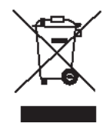
8.2 ENTSORGUNG
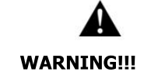Das Freisetzen von Kältemittel in die Atmosphäre ist strengstens verboten!
Bitte entsorgen Sie dieses Produkt verantwortungsbewusst. Dieser Artikel darf nicht im Hausmüll entsorgt werden. Bitte wenden Sie sich an Ihre örtliche Gemeindeverwaltung, um weitere Informationen zur Entsorgung dieses Produkts zu erhalten. Wenn
dieses Produkt mit dem Hausmüll entsorgt wird, landet es auf einer Deponie und lässt gefährliche Stoffe ins Grundwasser sickern – was Auswirkungen auf unsere Nahrungskette hat.

